Projekt dokumentáció

A projektem egy parancsokkal működő konzol applikáció, mely szerepjátékokhoz segítséget tud nyújtani a karaktereket kezelni. Szemléltetésképpen csak 2 faj és 2 kaszt szerepel a listában, hogy a kód ne ezekkel legyen tele és időspórolás végett is.

**A programról:**

A program amikor elindul az alábbi szöveget írja ki: 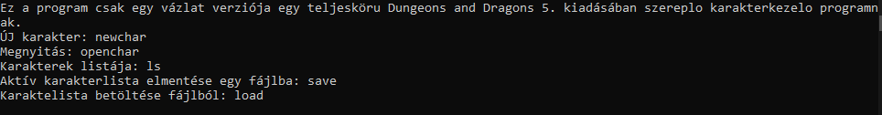

- melyen szerepel a parancsok listája.

Új karaktert a „newchar” paranccsal lehet létrehozni, ami ezután 4 lépésben lekreálja a karakterünk:

1. Karakternevet kér (fontos, hogy itt lehet 2 karakter ugyanolyan nevű, de ha névvel hivatkoznak rá(juk) csak az időben előbb lekreált karaktert találja meg a program) , és ha van benne egy pontosvessző (;) csak a pontosvessző előtti szöveget veszi figyelembe 
2. Felkínál egy listát ahonnan a karakter faját kiválaszthatjuk, kiválasztani begépeléssel lehet
3. A karakter kasztját hasonlóképpen lehet kiválasztani:  
    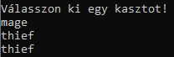
4. Utoljára a karakter hátterét kérdezi a program, ide szabadon be lehet írni bármit, de ha van benne egy pontosvessző (;) csak a pontosvessző előtti szöveget veszi figyelembe

Ha egy karaktert megnyitunk az “openchar” kifejezéssel új parancslista nyílik meg előttünk, miutaán megadtuk a megnyitandó karakter nevét: 

Innen az „exit” paranccsal lehet kilépni.

Ezen felül az aktív karakterlistát a save és load paranccsal tudjuk elmenteni egy fájlba vagy betölteni egy fájlból.

**A kódról:**

A kódban 4 említésre méltó saját osztályt írtam, melyek a következők:

* Classes: ebből származtatódik az összes kaszt amit egy karakter kaphat
* Race: ebből származtatódik az összes faj amit egy karakter “kaphat”
* Person: egy átlag személynek a tulajdonságai vannak eltárolva egy Person változóban, akinek nincsenek statisztikái, sem kasztja
* Character: Ez a Person osztály leszármazottja, egy játszható karakter “lebutított” változata. Vannak statisztikái és kasztja

A fent említett osztályokban vannak fel nem használt változók (pl.: Race.maxage), melyeket későbbi bővítés céljával hagytam benne a kódban.

A parancsokat az ablak bezárásáig veszi be a program, mivel egy végtelen elöltesztelős ciklusban van egy switch szerkezet.

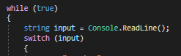

A kód számonkért része a fentiekben részletezve van, hibakeresésben hibák nem lettek találva.